个 人 简 历 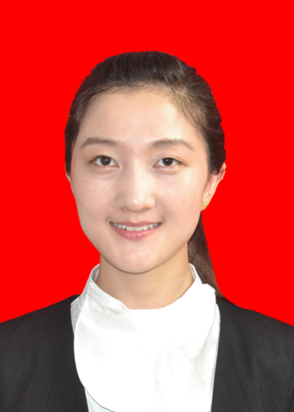

个人资料

姓 名：韩明 学 历：大专

出生日期：1990年3月 身 高：170cm

电 话：13592378013 学 校：河南财税高等专科学校

邮 件：520141885@qq.com 专 业：艺术设计（装潢方向）

户口所在地：河南商丘 政治面貌：党员

技能专长
- 能独立完成办公室的行政工作，包括文案撰写，收发传阅，归档保管以及财务方面的有关工作内容。
- 绘画素描，能熟练运用CAD、3D等制图软件。
- 沟通和学习能力强，曾策划组织团队一起出行。
- 对艺术作品有一定欣赏能力；
工作经历
2014/10-2015/05: 隆庆祥商贸有限责任公司| 私人企业|私企销售部门|店面销售
负责店面量身定制零售工作，帮助团队完成销售业绩各项指标。
2011/08-2014/10: 河南省商丘市交通局|事业单位|财务部门| 财务助理
负责工资发放、票据审核、专业经济信息统计、办公文件的撰写，收发，传阅，存档等。
2010/03-2010/04: 郑州国际会展中心|国家机关|服务接待部门|销售接待
负责各项会展项目的后勤和行政服务以及日常的办公事务处理，各展台之间的组织协调，各展台的宣传和推广，同多个商业客户有过良好的合作关系
2009/04-2009/06: 新东方外语学校郑州分校| 教育/培训 | 民营 | 学生助教
负责安排各年级学生课后的生活起居，开展各项课下活动；宣传最新课程及其他教学安排；

在校经历
2008/09-2011/06: 河南省财政税务高等专科学校|艺术设计|学生会文艺部长
负责协调各项大型文艺演出及比赛活动。组织人员排练演出，组织灯光音响的调试及化妆试台等各项工作。组织准备工作，包括选拔各系优秀歌唱演的学生，参与制定比赛的各项规则和评比标准。
证书及奖励
2009年取得机动车驾驶C证；
2011年因积极参与学校活动，获得河南省“自强之星”荣誉奖章；
2013年考取初级会计证；

性格爱好
坚强乐观，不服输；创新想法多；
爱好旅行，喜欢人文地理；

